PRESSEINFORMATION
Leinfelden, August 2022

Euchner auf der FachPack 2022 – Halle 3C / Stand 135 (Gemeinschaftsstand des Packaging Valley)

Smart Safety für die Verpackungsbranche

Verpacken, Abfüllen oder Palettieren von Lebensmitteln, Kosmetika und pharmazeutischen Produkten – bei jedem Schritt entlang des Verpackungsprozesses ist Sicherheitstechnik gefragt, um Mensch, Maschine und Prozesse zuverlässig vor Gefahren und Störungen zu schützen. Euchner verbindet innovative Sicherheitstechnik mit den heutigen Kommunikationsanforderungen bei der Automatisierung von vernetzten Maschinen und Anlagen: Die Sicherheitssysteme von Euchner sind bei Ethernet-basierten Protokollen wie Ethernet/IP, Profinet oder EtherCat ebenso einsetzbar wie im ASi- oder IO-Link-Umfeld. Die Integration ist einfach und reduziert den Verdrahtungs- und Diagnoseaufwand erheblich. Als Pionier auf diesem Gebiet stellt Euchner auf der Fachpack seine jüngsten Neuentwicklungen vor – alle „Industry 4.0 ready“: das neue sichere Schlüsselsystem CKS2, die besonders kompakte Zuhaltung CTM mit Hygienevariante für kleine Türen und Klappen sowie der neue Sicherheitsschalter CTS, der trotz seiner geringen Größe über eine besonders hohe Zuhaltekraft verfügt.

CKS2 – Sperren und Starten mit einem System
Das neue sichere Schlüsselsystem CKS2 lässt sich zum Sperren und Starten von Maschinen und Anlagen, zur Berechtigungsvergabe für die Anwahl einer Betriebsart oder als Schlüsseltransfersystem nutzen. Die Schlüsselaufnahme CKS2 bildet zusammen mit hochcodierten RFID-Schlüsseln ein sicheres System mit höchstem Manipulationsschutz. Durch die integrierte Auswerteelektronik erhalten Anwender ein kompaktes System, das in Kombination mit den Euchner IO-Link Gateways umfangreiche Diagnose- und Kommunikationsfunktionen zur Verfügung stellt. So lässt sich z. B. auslesen, mit welchem Schlüssel die Anlage bedient wurde. Das CKS2 ist auch als Submodul für das Schutztürsystem MGB2 Modular erhältlich. Dadurch sind vielfältige neue Anwendungen am Schutzzaun umsetzbar.
Grundsätzlich kann ein Schlüssel mehreren Schlüsselaufnahmen verschiedener Anlagen zugeordnet werden. Zudem ist das System hinsichtlich der Anzahl an Schlüsseln flexibel skalierbar. Speziell im Verpackungs- und Intralogistikbereich eignet sich das CK2 neben der Nutzung in schlüsselfertigen Komplettanlagen beispielweise für vollautomatisierte Palettieranlagen und Logistiksysteme.

Unschlagbar klein, unschlagbar smart und „Industry 4.0-ready“ – die Türzuhaltung CTM
Klein, bistabile Zuhaltung und höchste Sicherheitsstufe – plus Hygieneausführung: Der CTM wurde speziell für den Einsatz an kleinen und leichten Türen in der Primärverpackung und der Lebensmittelbranche entwickelt und besticht durch seine äußerst geringen Abmessungen von 120 x 36 x 25 mm. Damit zählt er zu den kleinsten Zuhaltungen auf dem Markt und lässt sich besonders leicht in das Maschinendesign integrieren. Auch Türen mit extrem kleinen Schwenkradien können abgesichert werden. Die bistabile Zuhaltefunktion sorgt dafür, dass die Tür auch bei Stromausfall zugehalten bleibt. Der CTM ist damit für den Personen- und Prozessschutz geeignet und erreicht das höchste Sicherheitslevel PL e. Und mit seiner intelligenten Kommunikation via IO-Link bietet der CTM Zukunftssicherheit und ist von Haus aus „Industry 4.0-ready“. Er lässt sich ganz einfach mit anderen Euchner-Geräten in Reihe schalten. Die integrierte Schnittstelle ermöglicht zudem die Anbindung an das Euchner-Gateway, das die Daten via IO-Link an die übergeordnete Steuerungsebene weitergibt.

Das kompakte Kraftpaket mit hoher Zuhaltekraft und flexibler Montagemöglichkeit – der neue Sicherheitsschalter CTS
Wer einen kompakten Sicherheitsschalter mit einer besonders hohen Zuhaltekraft sucht, für den ist der CTS die richtige Wahl. Der Sicherheitsschalter misst lediglich 135 x 31 x 31 mm und verfügt über eine maximale Zuhaltekraft von 3900 N. Dank drei verschiedener Montagerichtungen und dem schwimmend gelagerten Universalbetätiger ist der CTS überall einsetzbar – egal ob Schwenk- oder Schiebetür oder kleinste Türradien. Die verlängerbare Fluchtentriegelung kann jederzeit nachgerüstet werden. Der transponderbasierte Sicherheitsschalter mit Zuhaltung erfüllt die höchsten Sicherheitsanforderungen der Kategorie 4/ PL e.
Der CTS vereint verschiedene Funktionen in einem Gerät, die sonst nur in einzelnen Varianten zu finden sind. Anwender haben die Wahl, für welche Funktion er eingesetzt werden soll – ob mit oder ohne Überwachung der Zuhaltung, ob hoch- oder niedrigcodierte Auswertung des Betätigercodes. Die Flexibilität wird ermöglicht durch das neue patentierte „FlexFunction“-Konzept, bei der die Funktionsauswahl ganz einfach über den passenden Betätiger erfolgt. Auch dieser Schalter ist Industry 4.0-ready: Neben intelligenter Kommunikation in der Reihenschaltung von Euchner-Geräten bietet der neue Schalter die Anbindung an IO-Link mithilfe eines entsprechenden Gateways.
[Zeichen mit Leerzeichen ca. 4900]
EUCHNER – More than safety.

Bilder: Euchner GmbH + Co. KG

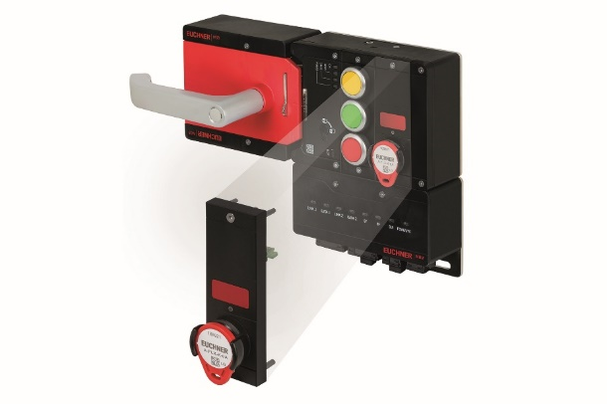
01-Euchner-CKS2-Submodul-MGB2-Modular
Das sichere Schlüsselsystem CKS2 als Submodul für das Türschließsystem MGB2 Modular lässt sich vielseitig als Sperr-, Berechtigungs- oder Schlüsseltransfersystem einsetzen.

02-Euchner-CTM
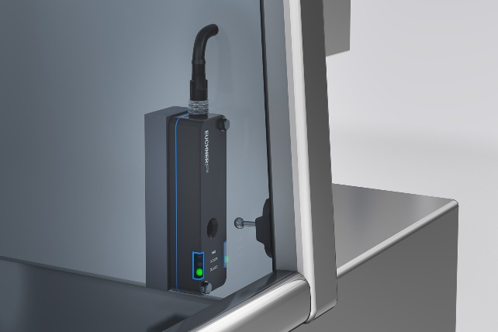

Smart, kompakt und sicher: Der Sicherheitsschalter mit Zuhaltung CTM eignet sich durch sein spezielles Design und seine Hygieneausführung insbesondere für Anwendungen in der Verpackungs- und Lebensmittelbranche.

3-Euchner-CTS
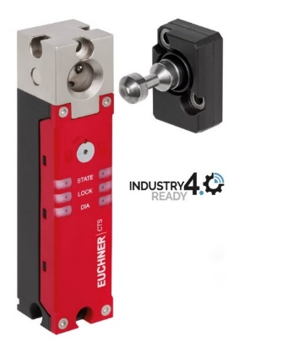
Kleines Kraftpaket: Die geringen Abmessungen von 135 x 31 x 31 mm verbunden mit einer maximalen Zuhaltekraft von 3900 N machen den Sicherheitsschalter CTS für viele Einsatzgebiete attraktiv.

Über EUCHNER GmbH + Co. KG
Die EUCHNER GmbH + Co. KG in Leinfelden ist ein international tätiges Familienunternehmen mit weltweit über 900 Mitarbeitern. 20 Tochtergesellschaften verteilen sich mit 22 Vertriebsbüros rund um den Erdball. Geschäftsführender Gesellschafter des schwäbischen Unternehmens ist Stefan Euchner. Seit mehr als 60 Jahren werden bei EUCHNER Schaltgeräte entwickelt. Diese finden ihren Einsatz hauptsächlich im Maschinenbau. Eine Spitzenstellung nimmt das Unternehmen im Bereich der Sicherheitstechnik ein. EUCHNER Sicherheitsschalter überwachen elektromechanisch und elektronisch zuverlässig die Stellung von Schutztüren von Maschinen und Anlagen.
Weitere Informationen rund um das Unternehmen finden Sie im Internet unter www.euchner.de

EUCHNER GmbH + Co. KG
Kohlhammerstraße 16
70771 Leinfelden-Echterdingen
Deutschland
Tel. +49 711 7597- 0
Fax +49 711 753316
www.euchner.de
info@euchner.de

Pressekontakt
Ariane Walther
Tel. +49 711 7597- 163
Fax +49 711 7597- 385
press@euchner.de

Social Media

